各位老师：

2011年的校级奖（学校奖励部分）已经发放至各位的一卡通中，请各位至自己的一卡通查收。学部奖励部分将于近期发放（因时间关系，不一定能在20日前发放完毕）。
校级奖的领取方式一般都是通过酬金录入方式每月领取（尚有部分老师从未领取过自己的校级奖：09年、10年的）。咨询计财处，校级奖可按照年终奖的方式发放。两种方式各位老师可以自行选择。
希望通过年终奖方式领取的老师请在2013年1月20日前至酬金系统完成录入等工作。具体计税方式：1.8万以内，税率3%；1.8-5.4万，税率：10%。详见计财处通知《关于酬金及2012年年终奖有关事项的通知》（http://cw.zju.edu.cn/redir.php?catalog_id=69&object_id=24391）。也请各位老师互相转告、提醒，谢谢！
按照年终奖方式发放请注意以下几点：
一、注意事项：

1、完成时间：1月20日前

2、年终奖计税范围：如第13个月工资、其他奖金、校级奖等合并计税，如第13个月工资为3000元，那么校级奖只能做15000元，否则会超过18000元，税率会提高。

3、往年未发放完的校级奖也可在本次以年终奖的方式发放。

二、操作办法：

1、进入自己的校园一卡通（或财务系统），查看自己的项目号及项目余额。

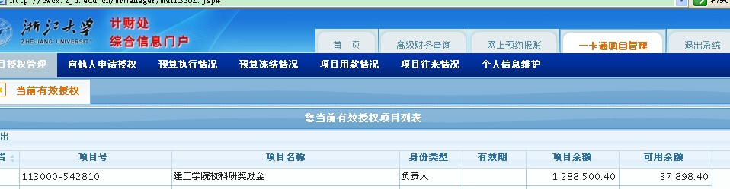

2、点击“高级财务查询”，找到财务数据上报的酬金录入系统，点击酬金录入，选择“紫金港校区”，进入酬金系统录入界面，如下图
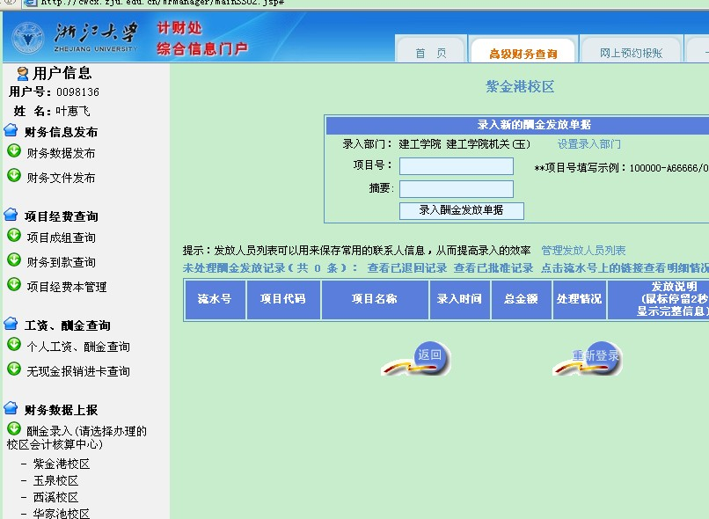

3、输入项目号 一般为 113000—542810/*** ，在摘要中填入年终奖，点击“录入酬金发放单据，如下图。
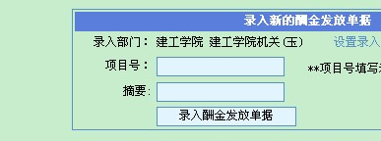

4.进入“录入酬金发放单据”后请各位老师自行操作。

